学生用資料

褥瘡評価演習

課題：DESIGN-R®とNPUAP分類を使用して褥瘡の程度を評価しなさい。

事例：Aさん（82歳・右大腿骨頸部骨折後の回復期リハビリ入院中）は、入院20日目を迎えた。リハビリに積極的に取り組んでいるが、以下の状態である。

＜状態の変化＞

* + リハビリ中に「最近、歩くときに足が重い」と訴える。
  + MMT（徒手筋力テスト）の結果、大腿四頭筋の筋力が3→2に低下。
  + 右大腿の疼痛スケール（NRS）が3/10→5/10に増加。
  + CRP 1.2 mg/dL → 1.5 mg/dL（炎症の増加）。
  + 夜間の尿失禁回数が2回→4回に増加。
  + 排尿日誌から、昼間の排尿間隔が4時間→6時間に延長。
  + 皮膚の発赤（陰部周囲）が見られる。
  + 仙骨部の発赤範囲が拡大
  + アルブミン 3.4 g/dL → 3.2 g/dL（低栄養傾向）。
  + 体重が前回測定時より2kg減少。
  + 起立時のふらつきが増加。

＜仙骨部の状態＞

長径５㎝　最大径３㎝

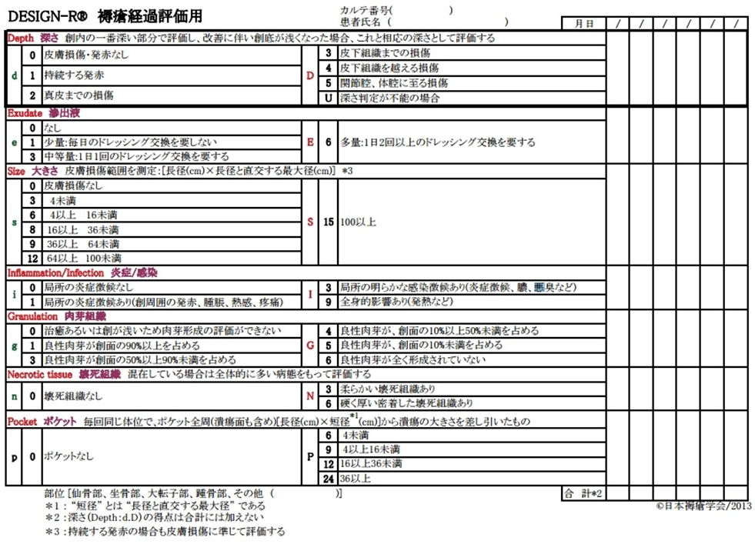

グラフ

AI によって生成されたコンテンツは間違っている可能性があります。

**NPUAP分類**

|  |  |
| --- | --- |
| **ステージ** | **特徴** |
| **Stage 1（カテゴリーⅠ）** | 発赤のみ、皮膚が損傷していない（圧迫解除後も色が戻らない） |
| **Stage 2（カテゴリーⅡ）** | 表皮や真皮の損傷、浅い潰瘍や水疱が形成される |
| **Stage 3（カテゴリーⅢ）** | 皮下組織に達する損傷、肉芽形成が見られる |
| **Stage 4（カテゴリーⅣ）** | 筋肉・骨・腱が露出する深い損傷 |
| **DTI（深部組織損傷）** | 皮膚は破れていないが、皮下で損傷が進行している可能性がある |
| **Unstageable（分類不能）** | 壊死組織やかさぶたで覆われ、深さが判別できない |

教員用資料：解答例

**S（主観的情報）**

* 「お尻のあたりが少しヒリヒリする。」

**O（客観的情報）**

* 仙骨部の発赤範囲が拡大（DESIGN-Rスコア上昇）。
* アルブミン 3.4 g/dL → 3.2 g/dL（低栄養傾向）。
* 体重が前回測定時より2kg減少。

**A（アセスメント）**

* 低栄養による皮膚脆弱性の増加が、褥瘡の悪化要因となっている。
* 体重減少はエネルギー不足を示唆し、栄養管理の見直しが必要。

**P（計画）**

* 高タンパク食の摂取を促し、栄養状態を改善する。
* 体位変換を2時間ごとに実施し、圧迫時間を短縮する。
* 皮膚の保護材を適用し、局所の負担を軽減する。

＜DESIGN-R®　評価結果＞

|  |  |
| --- | --- |
| **項目** | **評価** |
| **D（深さ）** | 1（発赤のみ、びらんなし） |
| **E（浸出液量）** | 1（なし） |
| **S（大きさ）** | 6 (５×３) |
| **I（炎症・感染）** | 1（発赤のみ、感染なし） |
| **G（肉芽形成）** | 0（肉芽形成なし、表皮レベル） |
| **N（壊死組織）** | 0（なし） |
| **R（ポケット）** | 0（なし） |
| **合計スコア** | **８点** |

* 表皮が損傷しておらず、「発赤のみ」
* 圧迫解除後も発赤が消えない → **Stage 1（カテゴリーⅠ）**
* 今後のケアとして、**除圧・スキンケア・体位変換** が重要。